Embedded Software Ontwikkeling

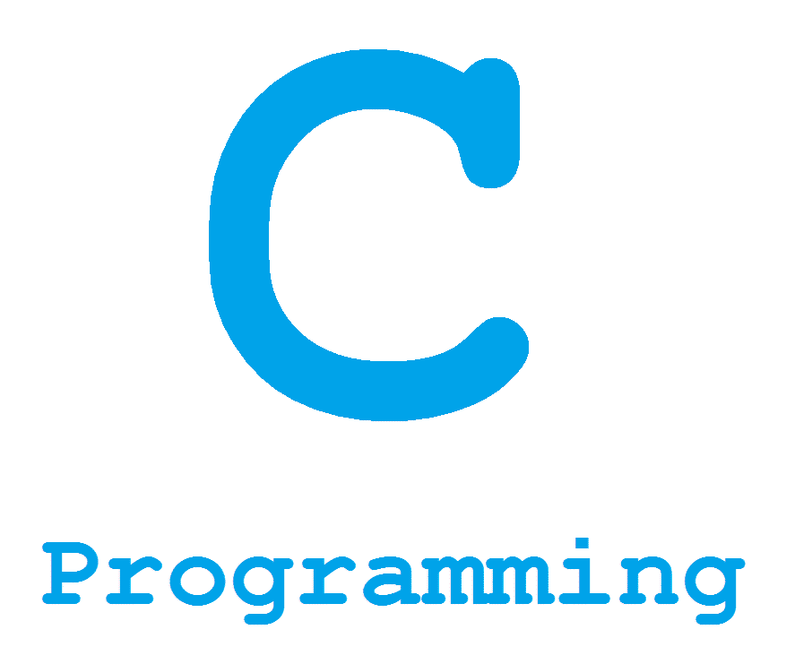

Avans TI 2.3 A2 v1.0

Maarten Nieuwenhuize 2114490

Table of Contents

Les 1 1

1. 1

2. 2

3. 3

5. 4

6. 6

7. 7

8. 8

9. 9

10. 11

# Les 1

## 1.

Situatie 1: 

Situatie 2: 

Situatie 3: 

Situatie 4: 

Situatie 5: 

## 2.

Situatie 1 : 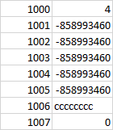

Situatie 2: 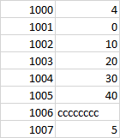

Situatie 3: 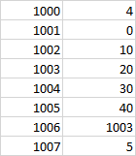

Situatie 4: 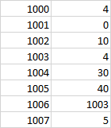

Situatie 5: 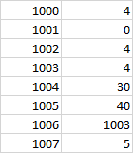

Situatie 6: 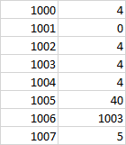

## 3.

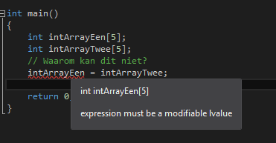 Een arrray is alleen assignable als het geinialiseerd wordt.

## 5.

a.

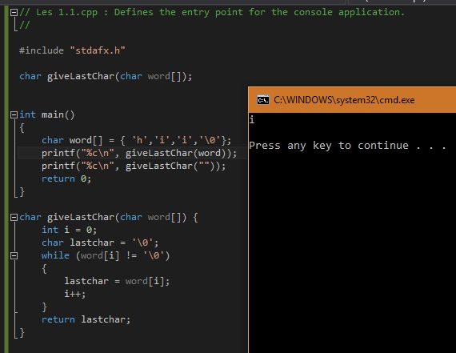

b. 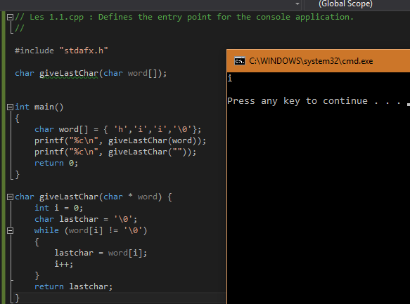

Je kan * voor een variable gebruiken als array

## 6.

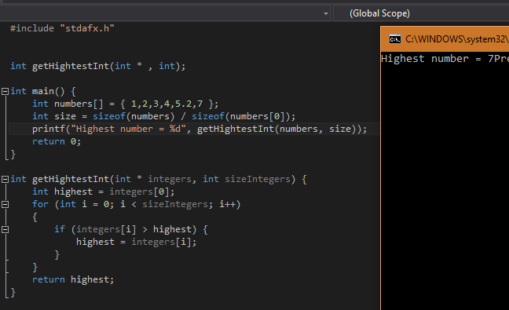

## 7.

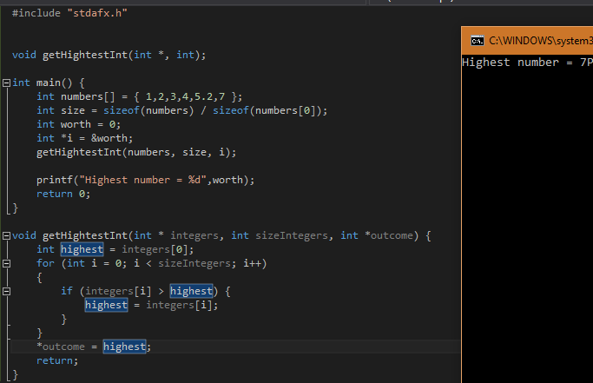

## 8.

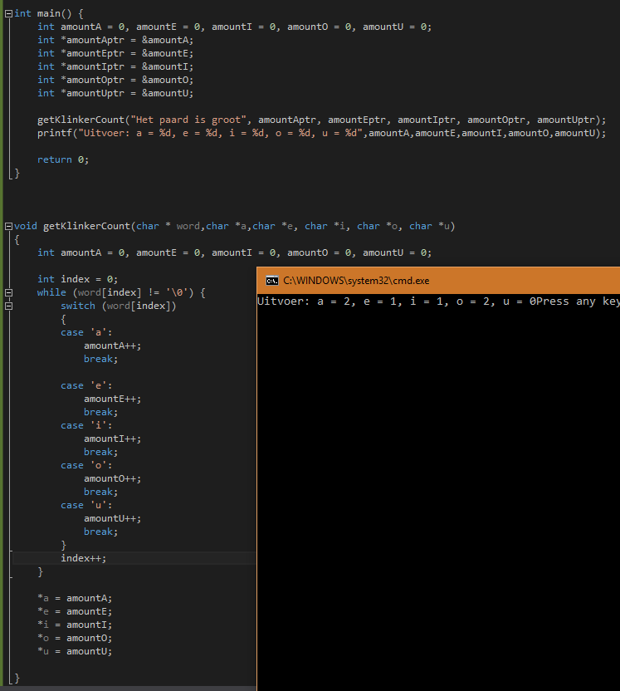

## 9.

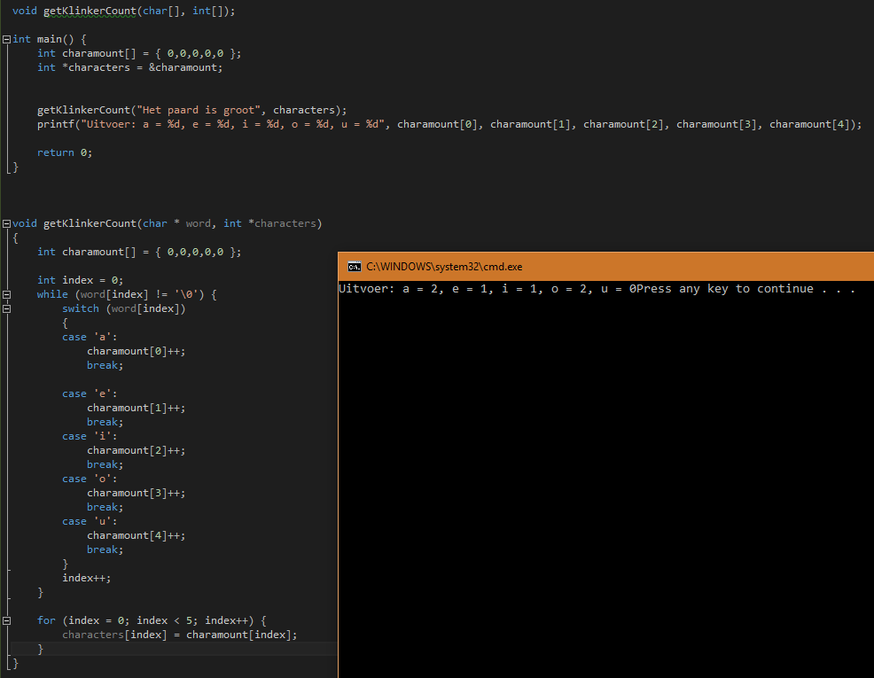

Situatie 1: 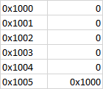

Situatie 2: 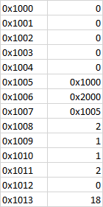

Situatie 3: 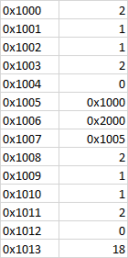

Situatie 4: 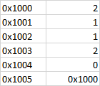

## 10.

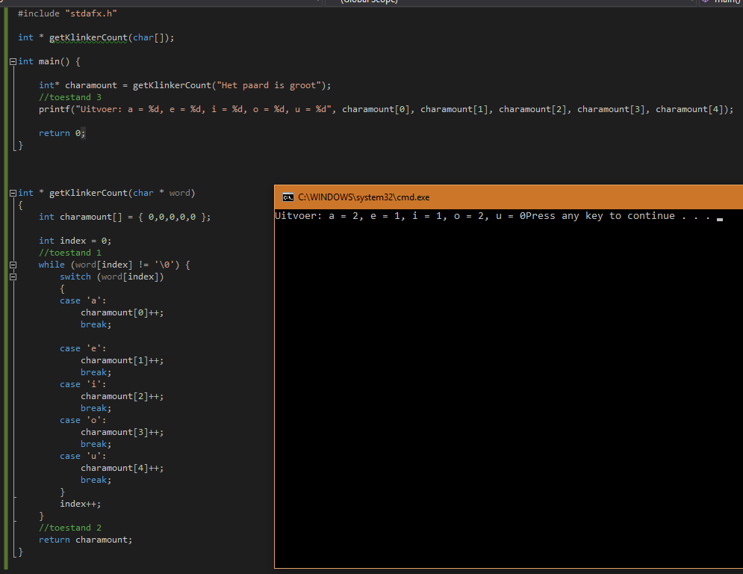

Situatie 1: 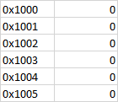

Situatie 2: 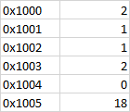

Situatie 3: 